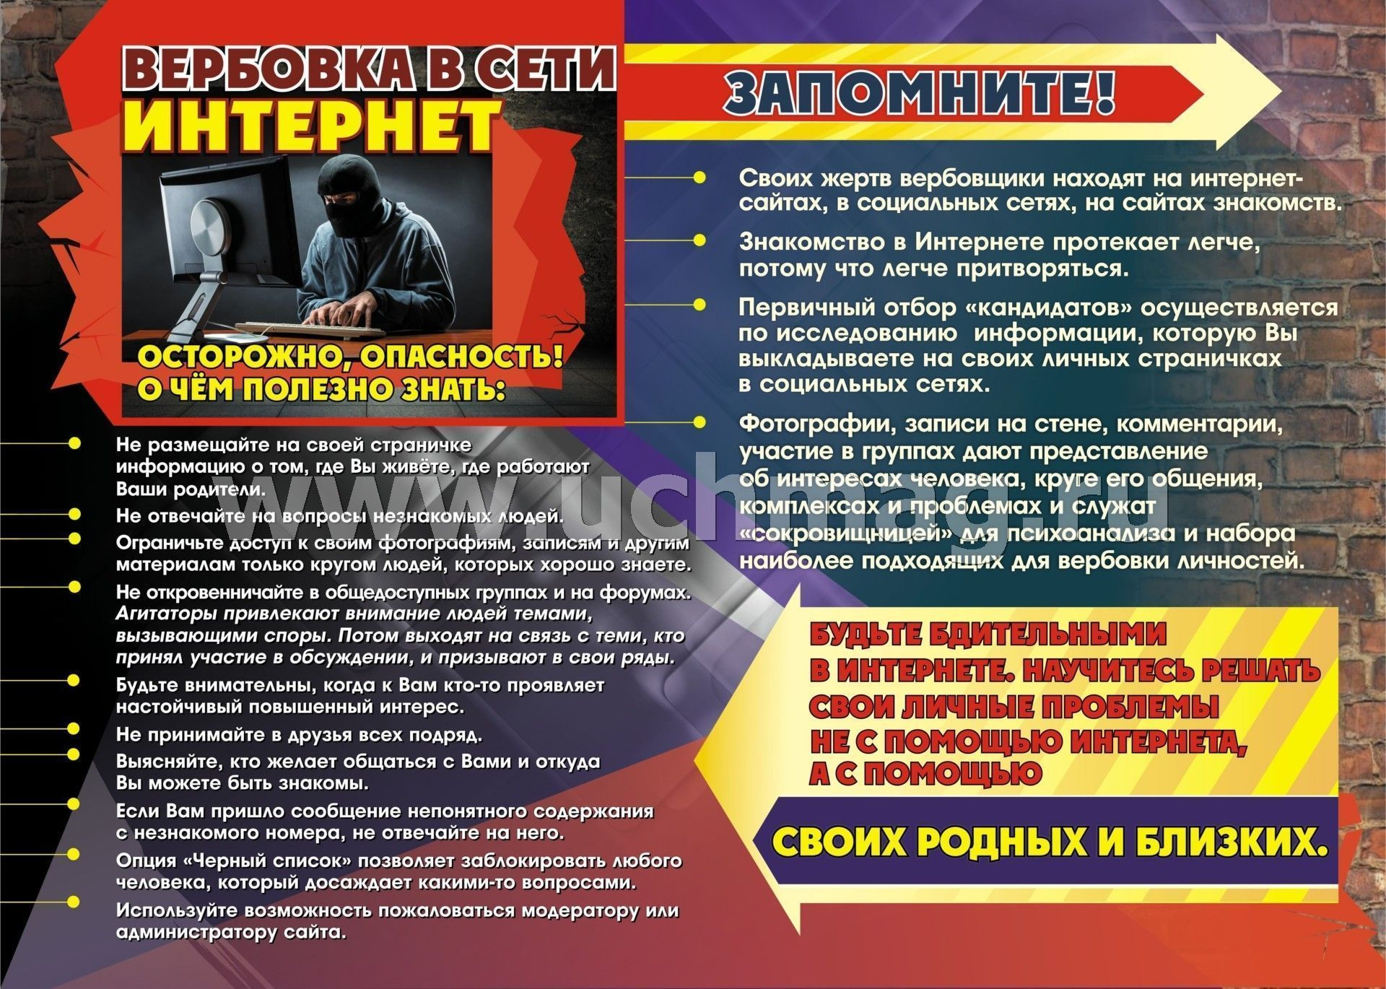

«_____»__________________2022 г.__________________ Ф.И.О._____________________________________

«_____»____________2022 г. ___________________ Ф.И.О.________________________________________

